## Příklad 1 – Čiselníky (dohledávání údajů)

Pacient byl přijat dne 25.02.2007 se základní diagnózou Infekční mononukleóza NS. Jako vedlejší diagnózy byly určeny diagnozy s kódy I400, L040, J030, Z880. Byl proveden výkon s kódem 71789. Jednalo se o Muže ve věku 25 let, datum narozeni 16.04.1981. Propuštěn byl dne 14.03.2007, kód propuštění 01.Určete kód základní diagnózy, zjistěte o jaký výkon a vedlejší diagnózy se jedná. Uveďte výši bodů za výkon.

**Postup:**

* 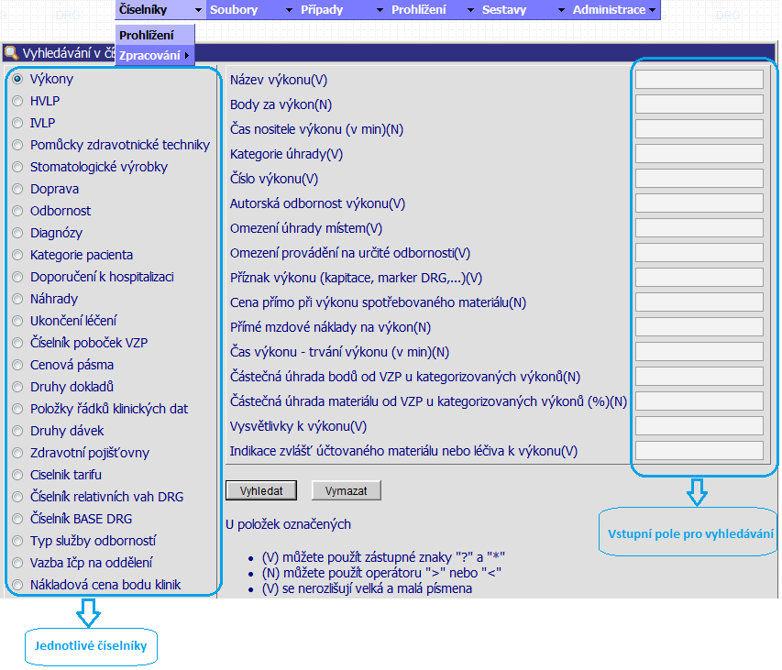Jednotlivé kódy,názvy diagnóz a výkonů dohledáme pomocí menu->Čísleníky-> Prohlížení (viz. Obrázek 1) v číselníku s názvem Diagnózy a Výkony.
* Pro vyhledání názvu diagnóz, jejichž kódy jsou uvedeny v zadání (kódy I400, L040, J030, Z880), klikneme na možnost **Diagnózy**. Po kliknutí se nám v levé části zobrazí pole Kód (V), Znak pro hvězdičkové diagnózy (V), Pohlaví (V), Věk od a Věk do (V) a Název diagnóz (obrázek 2). Chceme-li vyhledat název diagnózy, který náleží příslušnému kódu, zadáme do pole **Kód (V)** kód diagnózy , jejíž název chceme vyhledat (např. I400) a stiskneme možnost vyhledat.

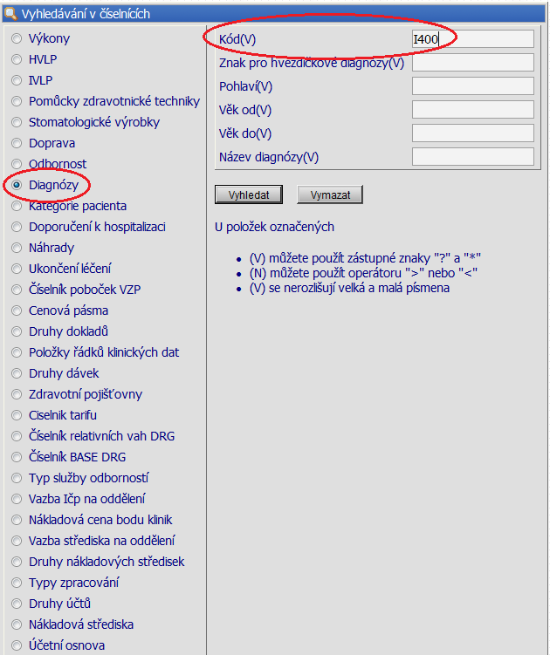

* Po stisknutí tlačítka **Vyhledat** se nám zobrazí tabulka. Obsahem tabulky je i název diagnózy (Obrázek 3).



* Při výběru názvu diagnózy je také nutné brát ohled na jeho platnost. Vždy vybíráme název s aktuální platností uvedenou ve sloupci **Platné od – Platné do**.
* V našem případě tedy kódu I400 náleží diagnóza Infekční myokarditida jejíž platnost je od 1.1.2009 do 31.12. 2999. Chceme-li vyhledat další informace v číselnících stiskneme tlačítko **Zpět na vyhledávání (Obrázek 4).**

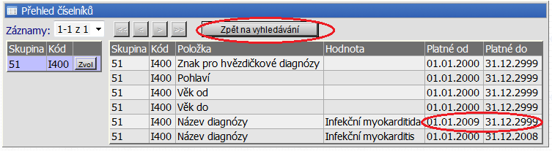

* Pro dohledání kódu ke konkrétnímu názvu diagnózy opět zvolíme možnost **Diagnózy**. Do pole **Název diagnózy (V)** napíšeme konkrétní diagnózu Infekční mononukleóza NS a stiskneme tlačítko **Vyhledat** (Obrázek 5).

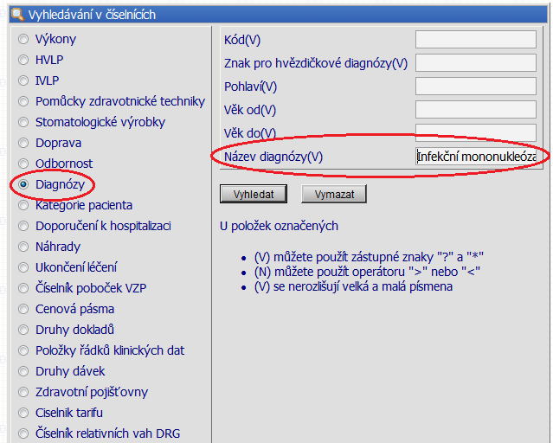

* Zobrazí se nám opět tabulka s informacemi k diagnóze. Kód diagnózy tentokrát najdeme v přehledové tabulce na levé straně (Obrázek 6).

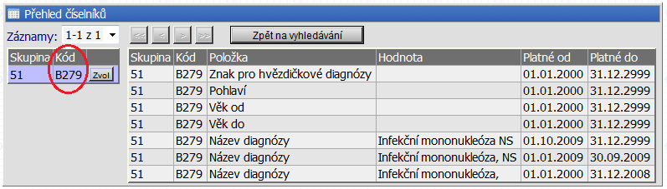

* Obdobně postupujeme i při hledání názvu výkonu dle zadání s číslem 71789.
* V menu Číselníky zvolíme možnost prohlížení. Tentokrát však hledáme název výkonu, proto klikneme na možnost **Výkony**.
* Po levé straně se nám zobrazí pole Název výkonu (V), Body za výkon (V) atd. . Do pole **Číslo výkonu** zadáme příslušné číslo (v našem případě 71789) a stiskneme tlačítko **Vyhledat**. (Obrázek 6)

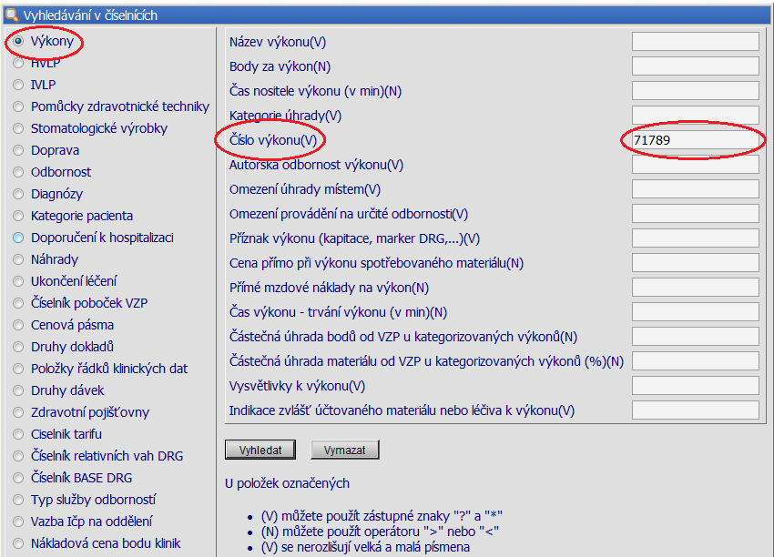

* Po stisknutí tlačítka vyhledat se nám zobrazí tabulka s informacemi, jejíž součástí je i název výkonu a hodnota bodu za výkon, která přísluší danému číslu.

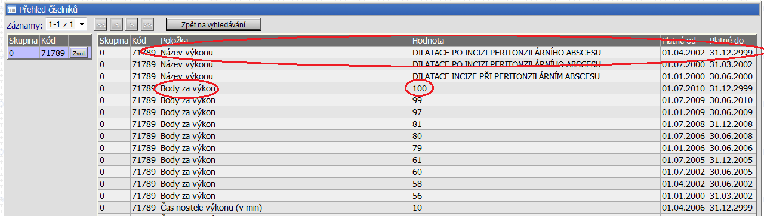

* V našem případě se jedná o výkon 71789 tedy o DILATACI PO INCIZI PERITONZILÁRNÍHO ABSCESU, počet bodů za výkon je 100. Opět je nutné brát ohled na platnost názvu (a hodnot bodu) uvedenou ve sloupcích Platné od – Platné do.



**Výsledky:**

* Infekční mononukleóza NS - kod B279
* I400 – infekční myokarditida
* L040- Akutní lymfadenitida obličeje, hlavy a krku
* J030- Streptokoková tonzilitida
* Z880- alergie na penicilin
* Výkon 71789 - DILATACE PO INCIZI PERITONZILÁRNÍHO ABSCESU
* Body za výkon 100

## Příklad 2 - Grouper

Vycházíme z údajů předchozího příkladu. Víme tedy, že pacient byl přijat 25.02.2007 s infekční mononukleózou NS, jako vedlejší diagnózy byly určeny diagnózy I400, L040, J030, Z880 a proveden výkon s kódem 71789. Pacient byl propuštěn 14.03.2007. Jedná se o muže ve věku 25 let (datum narození 16.04.1981). Zjistěte do které DRG sk. případ spadá, jaká je relativní váha případu, střední doba hospitalizace, horní a spodní trimpoint a typ úhrady.

**Postup:**

* V případě, že neznáme kódy diagnóz či výkonů dohledáme je pomocí menu Číselníky-Prohlížení (viz. obrázek) v číselníku s názvem Diagnózy. Zvolíme příslušný číselník (označením vybraného číselníku vlevo), zadáme požadované parametry do formuláře umístěného po pravé straně a stiskneme možnost vyhledat.
* Samotné řazení případu do DRG skupiny a výpočet hlavních ukazatelů provedeme pomocí menu Případy-Grouper (viz. Obrázek níže). Zadané údaje vyplníme do vstupních polí v horní části formuláře. V dolní části se nám potom zobrazí vypočtená data pro aktuálně zadané hodnoty.



**Výsledky**:

* Drg sk. 18013,
* rv 16, 739 ;
* střední doba hospitalizace 22,
* spodní trimpoint 7,
* horní 66,
* typ úhrady paušál;
* ***identifikace grouperu 004;***

## Příklad 3 – Práce s modulem ROLAP

Zjistěte počet úmrtí (ukončení 07) žen ve věku 55 let a výše při výkonu TEP , pro nemocnici z IČZ 08006000 , období 2007 a porovnejte s počtem úmrtí v roce 2008.

Postup:

* V menu Prohlížení zvolíme položku ROLAP
* Stisknutím tlačítka „L“  načteme dialogové okno, ve kterém zvolíme předdefinovaný dotaz z názvem TEP a stiskneme tlačítko OK.
* 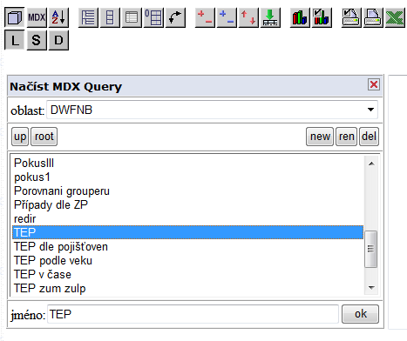Dále stiskneme tlačítko „Otevřít OLAP navigátor“ 
* Následně provedeme nastavení jednotlivých dimenzí tak, abychom dostali požadovaný výsledek.
* V části Filtr nastavíme Ukončení 7, Pohlaví ženy a ZZ na IČZ 08006000. Část filtr slouží pro filtrování dat ve výsledné tabulce. Nastavení provedeme kliknutím na příslušnou dimenzi a výběrem požadované podmínky. Ukázka výběru viz obrázek 11.

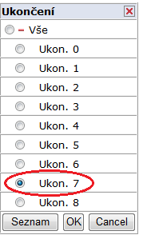

* U dimenzí, jejichž data chceme zobrazit v tabulce, je nutný přesun do části řádky či sloupce. V našem příkladu chceme porovnat počty úmrtí při výkonu TEP za rok 2007 a 2008 u žen ve věku 55let a výše. V tabulce nám tedy stačí zobrazit období ,věk a DRG báze, do kterých tento výkon spadá. Řekněme, že ve sloupcích chceme mít zobrazeno období (tedy roky 2007 a 2008) a v řádcích věk. Dimenzi Období je tak nutné přesunout do části Sloupce , dimenzi Věk do části Řádky, dimenzi DRG do části Sloupce a dimenzi Míry přesuneme do části Filtr.
* Přesuny dimenzí v rámci Sloupců, Řádku a Filtru provádíme u dané dimenze pomocí kliknutí na následující znaky:

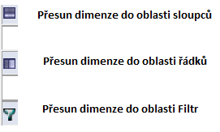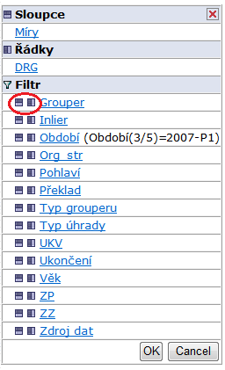

* 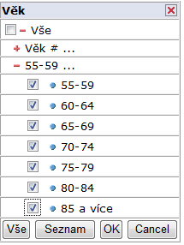Nastavení dimenze Věk (tak abychom dostali počty úmrtí pro ženy ve věku 55 let a výše) provedeme zaškrtnutím všech polí v dimenzi, u kterých je rozmezí věku vyšší než 55 let. Stiskneme tlačítko **OK**.
* Obdobně pak provedeme i nastavení dimenze období pro získání výsledků pouze pro roky 2007 a 2008. Vybereme příslušné roky a stiskneme tlačítko **OK**.

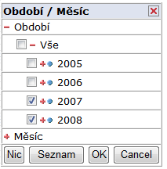

* Dimenze: Typ Grouperu a Grouper

Alespoň jednu z dimenzí Grouper a Typ Grouperu je vždy nezbytně nutné zobrazit na osách (ve sloupcích nebo řádcích) nebo na ní nastavit filtr pouze na jeden detailní prvek. V našem případě např. Nastavíme dimenzi Typ Grouperu na možnost Aktuální.

Po nastavení všech vlastností v dimenzích, které má mít výsledná tabulka, stiskneme tlačítko OK.

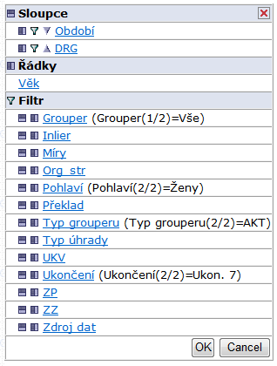

* **Výsledek:**

